
Дисциплина: МДК.09.01 Проектирование и разработка веб-приложений
Отчет по выполнению практической работы № 13 на тему: «Интеграция адаптивного дизайна».

Выполнила:
Группа: 4ИСП9-45
Студентка: Пономоренко Арина Сергеевна

Проверил преподаватель:
Кондыбаева А.Б.

Москва 2026 г.

Практическая работа № 13
Тема: интеграция адаптивного дизайна.
Цель работы: адаптировать все страницы сайта под смартфон 390×844 px.
Инструменты: Chrome DevTools, режим эмуляции устройств (Toggle device toolbar, Ctrl+Shift+M).

1. Исходное состояние
Версия после ПР 9 была свёрстана под ширину 1000 px и не содержала мета-тега viewport. На смартфоне ширина документа составляла 1001 px: браузер уменьшал страницу целиком, и текст становился мелким.
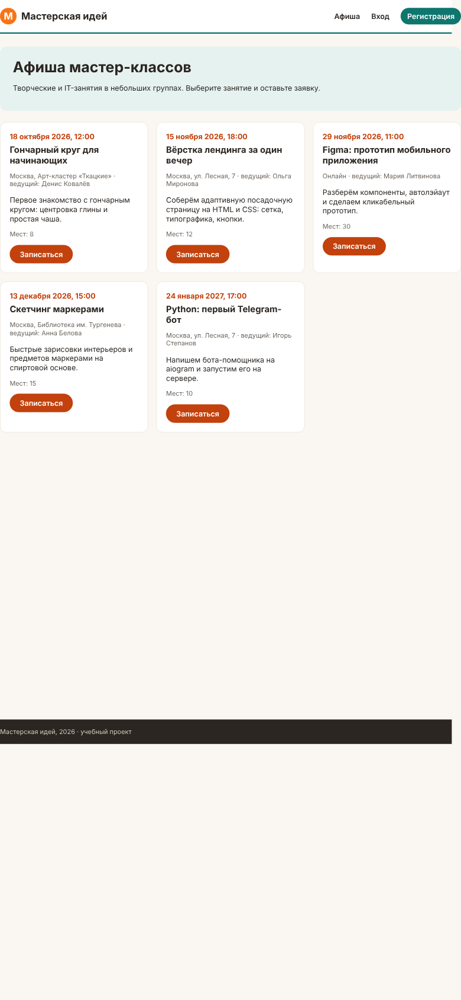
Рисунок 1 – До доработки: афиша на 390×844

2. Что изменено
- Добавлен <meta name="viewport" content="width=device-width, initial-scale=1">.
- Ширина контейнера: width: min(1000px, 100% - 40px) — на узком экране остаются поля по 20 px.
- Сетка афиши: repeat(auto-fit, minmax(270px, 1fr)) — от трёх колонок на ПК до одной на телефоне.
- Точка перелома 900 px: карточки заявок в одну колонку.
- Точка перелома 700 px: меню прячется под кнопку «Меню» (элемент details), заголовки уменьшаются, кнопки в формах и карточках растягиваются на всю ширину, переключатель статусов прокручивается по горизонтали.
- Таблицы (если появятся) прокручиваются внутри себя, а не всей страницей.
@media (max-width: 700px) {
body { font-size: 16px; }
.top__row { height: 60px; position: relative; }
.brand { font-size: 18px; }
.brand__mark { width: 32px; height: 32px; }
.mnav { display: block; }
.mnav__btn { list-style: none; cursor: pointer; padding: 10px 16px; border-radius: 20px;
background: #0f766e; color: #fff; font-weight: 600; min-height: 44px; display: flex; align-items: center; }
.mnav__btn::-webkit-details-marker { display: none; }
.mnav[open] .mnav__btn { background: #2b2622; }
.menu { display: none; position: absolute; z-index: 20; top: 60px; left: -20px; right: -20px;
background: #fff; border-bottom: 3px solid #0f766e; box-shadow: 0 12px 24px rgba(43, 38, 34, .15);
padding: 6px 20px 14px; flex-direction: column; }
.menu--open { display: flex; }
...
}

3. Проверка
Таблица 1 – Ширина страниц на смартфоне
Страница | Ширина документа при 390 px
/ | 390 px
/register | 390 px
/login | 390 px
/cabinet | 390 px
/booking | 390 px
/feedback?id=1 | 390 px
/admin | 390 px

На ширине 820 и 1440 px горизонтальной прокрутки тоже нет (ширина документа 820 и 1440 px).
Таблица 2 – Высота элементов управления (измерено в Chromium)
Элемент | Класс | Высота на 390 px | Высота на 1440 px
Поля ввода и списки в формах | .field input/select | 46 px | 40 px
Обычные кнопки («Создать аккаунт», «Записаться», «Отправить заявку») | .btn | 46 px | 40 px
Компактная кнопка «Сохранить» в карточке администратора | .btn.btn--sm | 46 px (на всю ширину) | 36 px
Список статуса в карточке администратора | .card__form select | 44 px | 36 px
Кнопка «Меню» | .mnav__btn | 44 px | скрыта
Кнопка «Регистрация» в шапке | .menu__accent | в открытом меню | 36 px
Кнопки фильтра статусов | .filter__item | 40 px | 36 px

На телефоне все поля и кнопки форм — не ниже 44 px, шрифт в полях — 16 px. Компактные элементы (кнопки фильтра 40 px) оставлены меньше: они стоят в одной строке и прокручиваются пальцем.
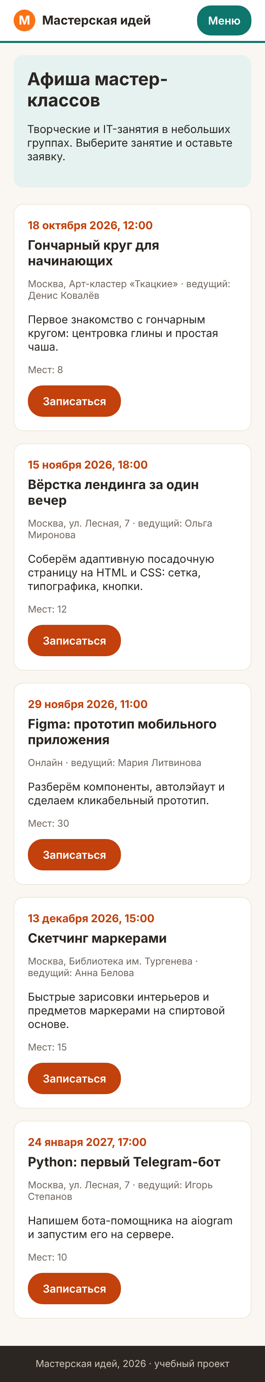
Рисунок 2 – Афиша на 390×844
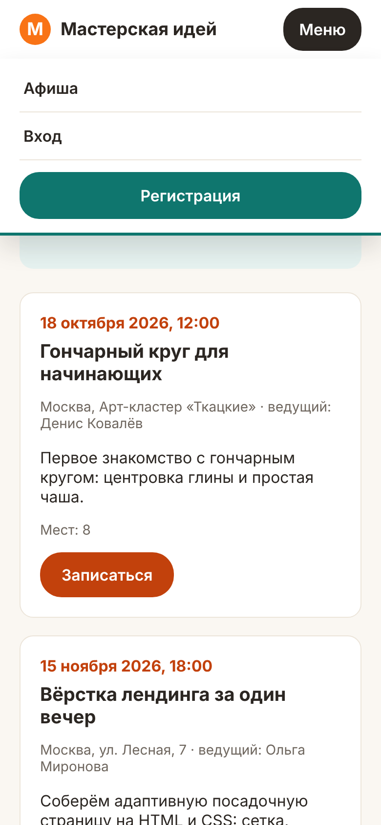
Рисунок 3 – Открытое меню на телефоне
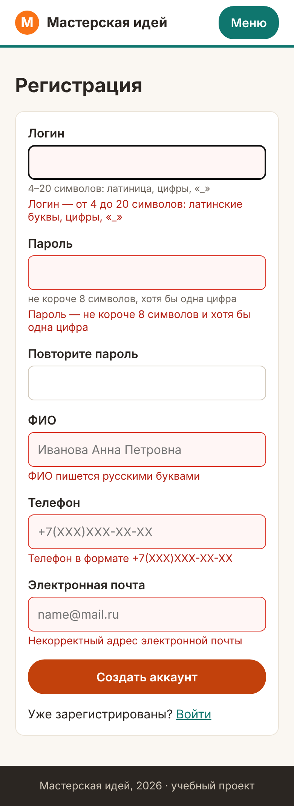
Рисунок 4 – Регистрация с ошибками на телефоне
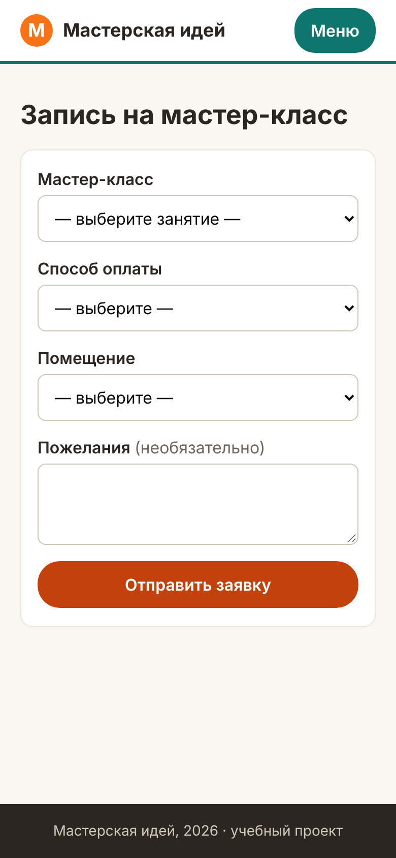
Рисунок 5 – Запись на мастер-класс на телефоне
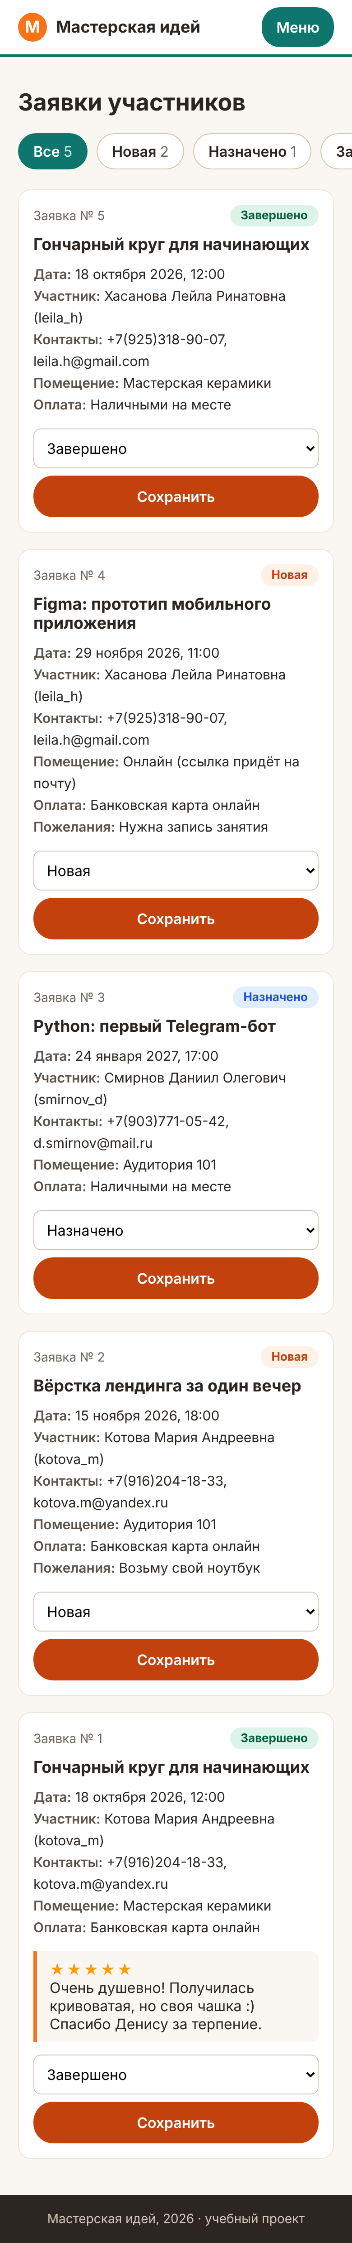
Рисунок 6 – Панель администратора на телефоне
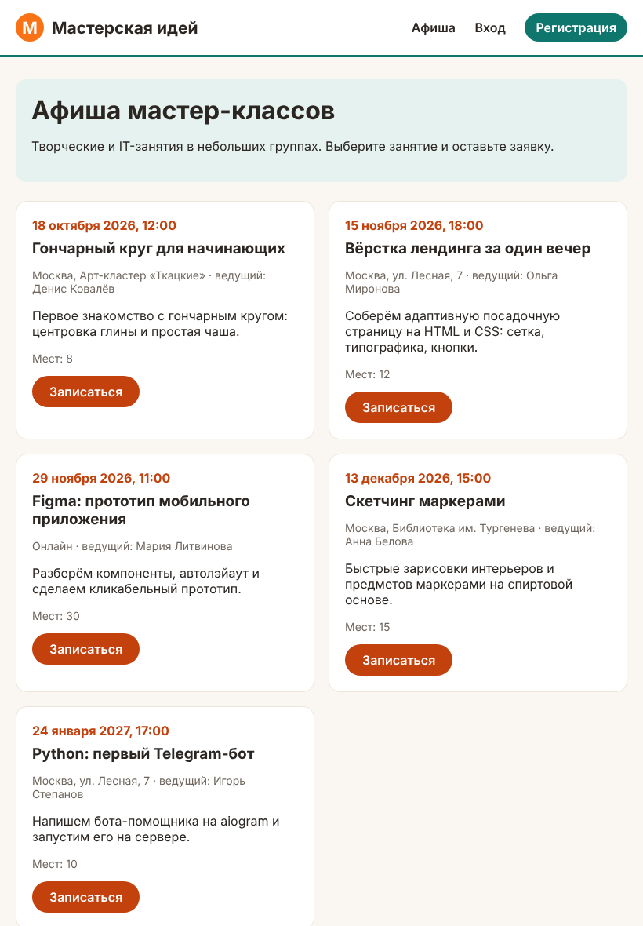
Рисунок 7 – Планшет 820 px

4. Запуск
cd код_этапа
php database/seed.php # тестовые данные (один раз)
php -S localhost:8000 -t public public/index.php
# открыть http://localhost:8000, администратор: admin / Master2026

Вывод
Все страницы адаптированы с помощью резиновой сетки и двух медиа-запросов. На смартфоне 390×844 px нет горизонтальной прокрутки, меню свёрнуто, поля и кнопки форм удобны для нажатия. Изменения сохранены коммитом.

